Collège G Pierné Ste Marie aux Chênes DIPLOME NATIONAL DU BREVET Session 2012
Arts plastiques Epreuve orale d' Histoire des Arts

Thématique : Arts, Etats et pouvoirs
SUJET : Propagande et idéologie par les arts sous l'angle de la parodie et la caricature

Comment un artiste au travers d'une œuvre de fiction dénonce-t-il une réalité, une idéologie imposée contemporaine de l'artiste ?
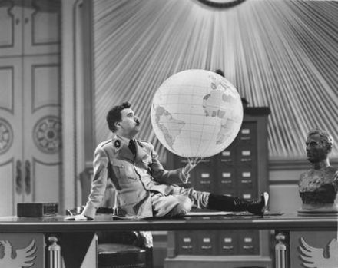
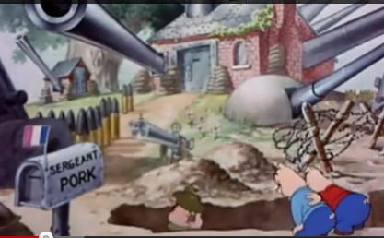
Introduction  =  présentation  de l'oeuvre | L'oeuvre « Le dictateur » de Charles CHAPLIN 1940  Film 2h00  Noir et blanc  Thème : fiction avec des personnages inventés mais se référant à l'actualité : histoire de Hynkel qui rêve de conquérir le monde | L'oeuvre « Blitz Wolf » de Tex AVERY 1942  Film d'animation Cartoon10 mn  Technicolor  Thème : détournement du conte littéraire « Les 3 petits cochons » dans l'époque contemporaine intégrant Hitler et les US entrant en guerre
Contexte  =  historique,  artistique,  stylistique | - Charles Chaplin, acteur, cinéaste britannique 1889-1977  - Créateur du personnage de Charlot 1914, et dernier film muet « Les temps modernes » 1936  - 1937 : le journal Hollywood Spectator et des lettres de républicains espagnols (Guernica vient d'arriver à New York) le supplient de faire quelque chose contre le nazisme . Il va utiliser la ressemblance physique de son personnage Charlot avec Hitler Les films de Chaplin-Charlot étaient d'ailleurs interdits en Allemagne pour ce motif dès 1937  - Choqué par la nuit de Cristal, il achève donc le scénario de son premier film parlant en 1938 ; Hitler est au pouvoir, Montre son projet en mars 1939, américains et anglais ne le suivent pas, Chaplin finance lui même le film Le film sort en octobre 1940 à New York ; Hitler a conquit une grande partie de l'Europe. | - Tex Avery dessinateur cartooniste américain 1908-1980 Créateur des personnages Bugs Bunny, Duffy Duck, Porky Pig . Il révolutionne le dessin animé en opposant au style réaliste de Disney un style farfelu, des histoires et situations délirantes.  - 1941 : quitte Warner Bros, entre à la MGM : crée Droopy,, la vamp et le ...LOUP , Blitz wolf est le 1er cartoon où il apparaît.  - Age d'or du dessin animé jusqu'en 1950. (bande son fin années 20, couleur dès 1934)  - Sortie de Blitz Wolf le 22 aout 1942 US en guerre depuis 1 an contre le Japon Prépare intervention contre les nazis par la Tunisie. Les studios d'animation sont réquisitionnés pour effort de guerre,.  - La version en dvd en 2004 censure 2 scènes (coule le Japon) qui ne sont plus « politiquement correctes » ,le contexte a changé.
Description de l'oeuvre | - Synopsis : dans les années 30, la Tomagne est sous contrôle du dictateur Adenoid Hynkel. Un barbier juif après avoir sauvé un aviateur est sous protection. Mais suite à des circonstances d'arrestation puis d'évasion, le barbier est pris pour le dictateur et prononce à sa place un discours faisant l'éloge de la liberté.  - Scène du discours de Hynkel 6 minutes caricature gestuelle, physique, sonore, inspirée des meetings à la radio d'Hitler : il criait sa haine des démocraties et des juifs. Démonstration de puissance Répétition de l'image pour manipuler les foules, plans fixes Seul mouvement : vers les micros qui se plient face à Hynkel  - Scène du ballon : Hynkel danse et joue avec le monde, s'amuse avec musique classique en fond, beaucoup de mouvements fluides de caméra, finit par s'écrouler sur son bureau en pleurant car le ballon a éclaté. (comme un enfant, jouet cassé …)  - Scène du discours final : le barbier est à la place du dictateur donc message à l'opposé du premier discours alors que le physique est le même mais le regard, la voix et les mots expriment l'idée d'humanité, de liberté, d'espoir . | - Synopsis : le loup, caricature d'Hitler, ne respecte pas le pacte de non-agresson qu'il a signé avec les 3 petits cochons : il les attaquent. Ces derniers ripostent.  - Le loup incarne le mal, représente l'Allemagne nazie d'Hitler Les 3 cochons incarnent le bien, représentent les démocraties, les Alliés en guerre contre l'Asie  - La croix gammée est en saucisses, l'Europe devient cochonland … faire rire, avec des gags, tout est permis en cartoon  - Ennemi unique, simplification (symboles identifiables aisément : Hitler-loup avec petite moustache, sa coiffure, sa démarche...)  - Répétition simple, pour présenter les 2 « camps » , le bien, le mal  - Grossissement, exagération, absence de nuances même dans les voix : accent germanique prononcé, bruitages sonores  - Structure narrative : - inconscience face au danger (pacte non respecté par le loup) - le danger grandit - la lutte d'influence armée us -cochons contre Hitler-loup - la victoire : le loup est finalement envoyé en enfer
Interprétation, argumentation, signification | - Qu'est ce qui est exprimé dans cette œuvre ? - La propagande avec les manifestations de masse comme à Nuremberg, contrôle de la presse, radio, censure... Goebbels est Garbitsch (ordure, pourri en anglais) - Le culte de la personnalité celle d'Hitler et de Mussolini que Chaplin choisit de ridiculiser. Mégalomanie - Chaplin joue les 2 rôles : « 'toute ressemblance entre le dictateur Hynkel et le barbier juif ne serait que pure coincidence » - L'état policier nazi double croix signifie trahison en anglais - L'expansionisme au début perçu comme peu dangereux... Chaplin s'appuie sur des faits réels récents - L'antisémitisme avec le boycott des magasins juif, les ghettos, l'exclusion par les lois de Nuremberg, Nuit de Cristal  - Que veut faire l'artiste avec son film ? Chaplin s'engage contre Hitler et l'Allemagne nazie, à armes égales, sur le terrain du spectacle, de la fiction inspirée directement de la réalité en train de se dérouler. Dans les décors semblables à ceux de la propagande nazie, il en dénonce la violence en utilisant des procédés burlesques pour rendre le Dictateur ridicule . | - Qu'est ce qui est exprimé dans cette œuvre ? La caricature animalière (procédé ancien, fables, contes) permet de parodier des faits et des personnages réels. Ce cartoon conserve plutôt le message d'origine du conte (cochons insouciants puis peur du grand méchant loup, peur d'être dévoré...) mais associé à la perception de la 2de guerre mondiale en train de se dérouler. Nombreuses allusions y compris à la 1ere guerre (tranchées) à des faits historiques réels  - Que veut produire l'artiste avec cette oeuvre ? Un cartoon est traditionnellement destiné à un public jeune, son but est de faire rire avec une suite de gags. Tex Avery garde cet aspect burlesque, l'affirme avec son style (panneaux écrits interpellant très souvent le spectateur) mais annonce clairement au début qu'il s'agit de dénoncer une idéologie présente et finit le cartoon en incitant les spectateurs à s'engager dans l'effort de guerre en achetant des bons US : propagande pour détruire Hitler « On enverra ce salaud de l'autre côté de l'océan » Donc sur demande de l'Etat, il y a détournement du rôle du cartoon pour en faire une arme de propagande
Et vous,

qu'en pensez vous ?

